**Три дуа**

**Которые произносил Пророк (ﷺ)**

**Выходя из дома.**

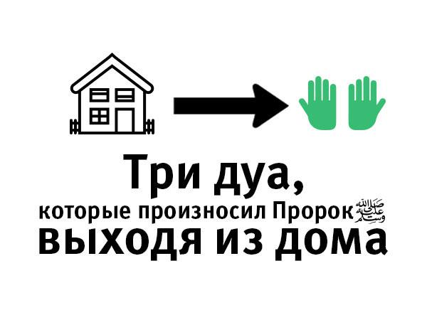

**ДУА № 1**

**«Би-сми-Лляхи, таваккяльту ‘аля-Ллах! Аллахумма, инни а‘узу би-ка ан азылля ав узалля, ав азилля ав узалля, ав азлима ав узлима, ав аджхаля ав йуджхаля ‘аляййа»**

بسم اللَّهِ تَوَكَّلْتُ على اللَّهِ، اللَّهُمَّ إنِّي أَعُوذُ بِكَ أنْ أضِلَّ أَوْ أُضَلَّ، أوْ أزِلَّ، أَوْ أُزَلَّ، أَوْ أظْلِمَ أَوْ أُظْلَمَ، أوْ أجْهَلَ أَوْ يُجْهَلَ عليَّ

*Перевод:*  «**С именем Аллаха (выхожу из дома), уповаю на Аллаха! О Аллах, поистине, я прибегаю к Твоей защите, чтобы не сбиться с пути или не оказаться сбитым с него, чтобы не допустить ошибку самому, и чтобы меня не заставили ошибиться, чтобы не допустить несправедливость самому, и чтобы со мной не поступили несправедливо, чтобы не поступать подобно невежественным, и чтобы другие не поступали так со мной**».

Передают от матери правоверных Умм Саламы (да будет доволен ею Аллах), что, выходя из своего дома, Пророк (мир ему и благословение Аллаха), обычно произносил слова: «Би-сми-Лляхи, таваккяльту ‘аля-Ллах! Аллахумма, инни а‘узу би-ка ан азылля ав узалля, ав азилля ав узалля, ав азлима ав узлима, ав аджхаля ав йуджхаля ‘аляййа». (Абу Давуд, Тирмизи, Ибн Маджда)

**ДУА № 2**

**«Би-сми-Лляхи, таваккальту ‘аля-Ллахи, ва ля хауля ва ля куввата илля би-Ллях»**

باسْمِ اللَّهِ، تَوَكَّلْتُ على اللَّهِ، وَلاَ حَوْلَ وَلاَ قُوَّةَ إِلاَّ باللَّهِ

Перевод: «**С именем Аллаха (выхожу из дома), уповаю на Аллаха, и нет силы оставить плохое, греховное и обратиться к благому, и нет мощи поклоняться Аллаху, придерживаться благого, кроме как от Аллаха**»

Передают от Анаса (да будет доволен им Аллах), что посланник Аллаха (мир ему и благословение Аллаха) сказал:

مَنْ قالَ يعني إذَا خَرَجَ مِنْ بيته: باسْمِ اللَّهِ، تَوَكَّلْتُ على اللَّهِ، وَلاَ حَوْلَ وَلاَ قُوَّةَ إِلاَّ باللَّهِ، يُقالُ له: هديت وكفيت ووقيت، وتَنَحَّى عَنْهُ الشَّيْطانُ

«**Тому, кто (при выходе из своего дома) скажет: «Би-сми-Лляхи, таваккальту ‘аля-Ллахи, ва ля хауля ва ля куввата илля би-Ллях», говорят: «Ты ведом прямым путём, избавлен и защищён, и шайтан удаляется от него**».

В другом риваяте (версии этого хадиса), который приводит Абу Дауд, сказано:

فيقول يعني الشيطان لشيطان آخر: كَيْفَ لَكَ بِرَجُلٍ قَدْ هُدِيَ وكُفِيَ وَوُقِيَ؟

«**И (один шайтан) говорит другому: «Как (можешь) ты (добиться желаемого) от человека, который ведом прямым путём, избавлен и защищён?!**» (Тирмизи, Абу Давуд)

**ДУА № 3**

 «**Би-сми-Лляхи, ат-тукляну ‘аля-Ллахи, ля хауля ва ля куввата илля би-Ллях»**

بِسْمِ الله، التُّكْلانُ على الله، لا حَوْلَ وَلا قُوَّةَ إِلاَّ باللَّهِ

Перевод: **«С именем Аллаха (выхожу из дома), упование на Аллаха. Нет силы оставить плохое, греховное и обратиться к благому, и нет мощи поклоняться Аллаху, придерживаться благого, кроме как от Аллаха»**

От Абу Хурайры (да будет доволен им Аллах) передаётся, что Пророк (мир ему и благословение Аллаха), выйдя из своего дома, всегда говорил:

«**Би-сми-Лляхи, ат-тукляну ‘аля-Ллахи, ля хауля ва ля куввата илля би-Ллях**».

(Ибн Маджа, Ибн Ас-Сунни)

Если человек будет выполнять эти указания Пророка (мир ему и благословение Аллаха) и, следуя его сунне, читать вышеприведенные дуа, то он получит большую награду и будет защищен от всего негативного и избавлен от всего того, что может причинить человеку беспокойство в обоих мирах.